Предметно-развивающая среда группы «Ромашка».
С целью развития индивидуальных особенностей каждого ребенка, учетом его возможностей и интересов в нашей группе создана предметно-пространственная развивающая среда, которая способствует проявлению активности и самостоятельности воспитанников.
Развивающая предметно – пространственная среда (РППС) группы организована так, чтобы каждый ребенок имел возможность свободно заниматься любимым делом. При организации РППС мы учитывали требования ФГОС, где чётко прослеживаются все пять образовательных областей:
1) социально-коммуникативная;
2) познавательная;
3) речевая;
4) художественно-эстетическая;
5) физическая.
При построении предметно-развивающей среды мы учитывали следующие принципы:
- принцип открытости и доступности;
- трансформируемости;
- вариативности;
- полифункционанальности;
- безопасности;
- насыщенности

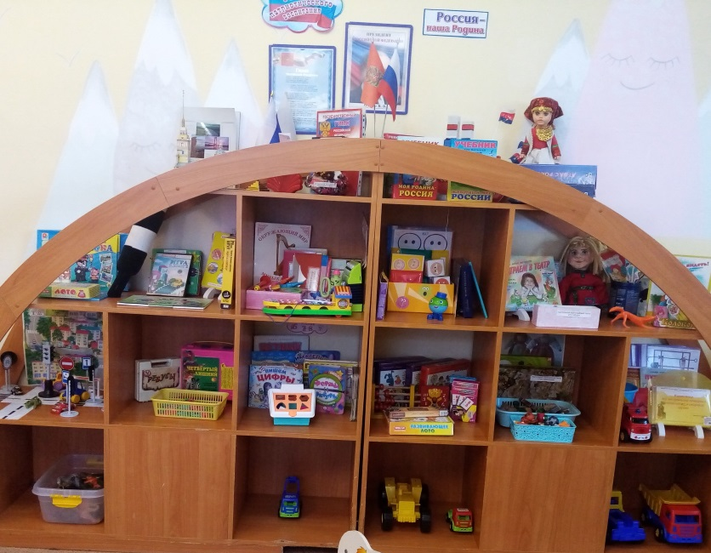.
Групповое помещение группы условно подразделено на три зоны - активную, рабочую и спокойную.
Активный сектор занимает самую большую площадь в групповой комнате, включает в себя:
1. Центр игры;
2. Центр двигательной активности;
3. Центр музыки;
4. Центр театра.
Все это способствует эмоциональному раскрепощению воспитанников, укрепляет чувство уверенности в себе.
Спокойная зона:
1. Центр книги;
2. Уголок уединения;
3. Центр занимательной математики.
Рабочая зона (в которой размещается оборудование для организации совместной и регламентированной деятельности) включает в себя:
1. Центр познания;
2. Центр экспериментирования;
3. Центр творчества;
4. Центр безопасности;
5. Центр конструирования;
6. Центр патриотического воспитания.
Игра – ведущий вид деятельности детей дошкольного возраста. «Центр игры» является наиболее интересным и привлекательным местом для детей, он содержит в себе игрушки разной направленности (игрушки транспортные разного вида и назначения, игрушки, изображающие предметы труда и быта, сюжетные игрушки, игрушки- животные, куклы разной направленности, наборы посуды, мультяшные игрушки, игровые модули для разнообразных сюжетных игр и т.д.). Свободная сюжетно-ролевая игра представлена наличием материала для организации игр с учетом интересов воспитанников, гендерного компонента. «Центр игры» расположен вблизи «Центра конструирования» с целью возможности использовать постройки в игре.
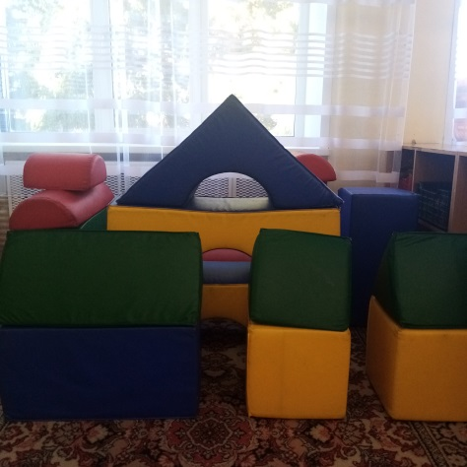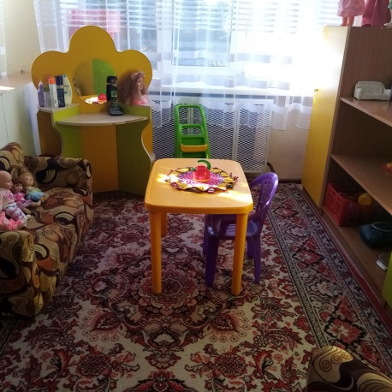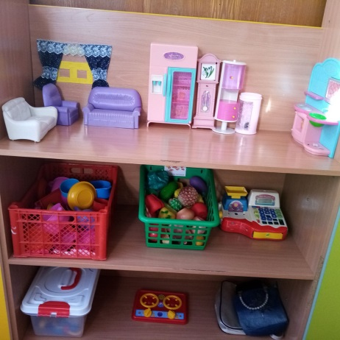
«Центр двигательной активности» содержит атрибуты к подвижным играм, разнообразные игрушки, стимулирующие двигательную активность: мячи, кубики, султанчики, ленты, палки, массажёры, кегли, кольцебросы, коврики для массажа стоп, что объединяет физкультуру с игрой и создает условия для наиболее полного самовыражения ребенка в двигательной деятельности. Использование ярких цветов пособий повышает у детей интерес к занятиям, придает им необходимую эмоциональную окраску.
«Центр музыки» – один из самых ярких и привлекательных. Способствует развитию танцевально-игрового и песенного творчества у детей. В центре музыки размещены музыкальные игрушки (гармошка, гитара, соразмерные руке ребенка; погремушки; бубен; барабан; дудочки), наборы шумовых коробочек, картинки к песням исполняемыми на музыкальных занятиях, иллюстрации с изображением музыкальных инструментов, игрушки с фиксированной мелодией (музыкальные книжки).

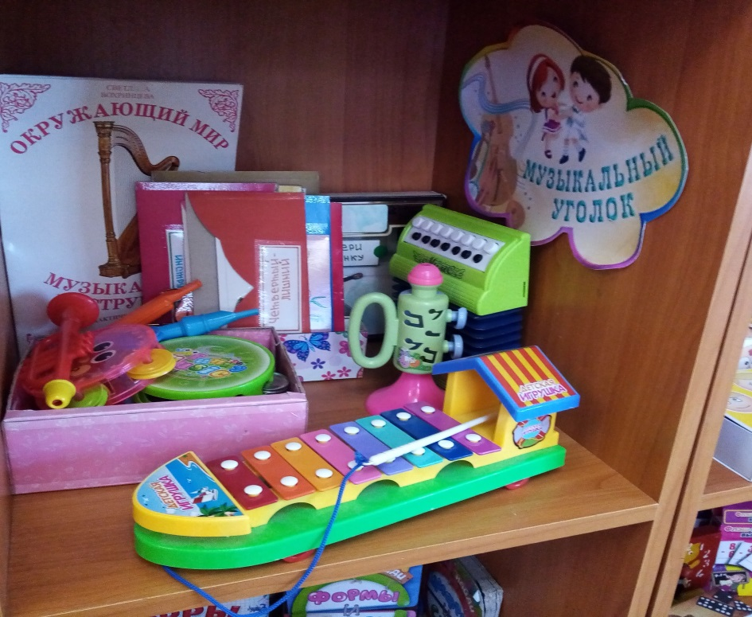

«Центр театра» – важный объект развивающей среды, с которого можно начать оснащение группы, поскольку именно театрализованная деятельность помогает сплотить группу, объединить детей интересной идеей, новой для них деятельностью. В театре дошкольники раскрываются, демонстрируя неожиданные грани своего характера. Робкие и застенчивые дети становятся уверенными и активными. Тот, кто без желания шел в детский сад, теперь с удовольствием спешит в группу.
В «Центре театра» размещена ширма, маски сказочных персонажей, кукольный, варежковый, перчаточный, пальчиковый, магнитный и настольный виды театра. Дети – большие артисты, поэтому с радостью участвуют в постановках и с удовольствием выступают в роли зрителей.

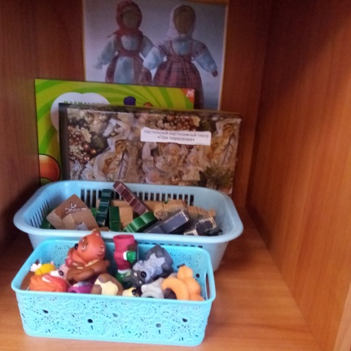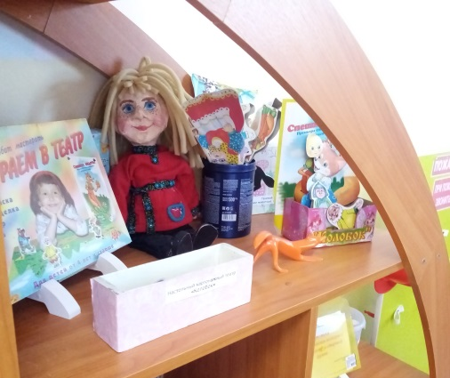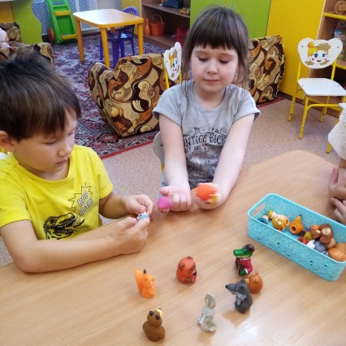

«Центр книги» включает в себя книжный уголок. Содержание книжного уголка соответствует возрастным особенностям детей данного возраста, реализуемой в дошкольном учреждении образовательной программе. В нем находятся книги с художественными произведениями детских писателей, сказками и иные литературные формы по тематике недели. Главный принцип подбора книгоиздательской продукции – минимум текста – максимум иллюстраций.
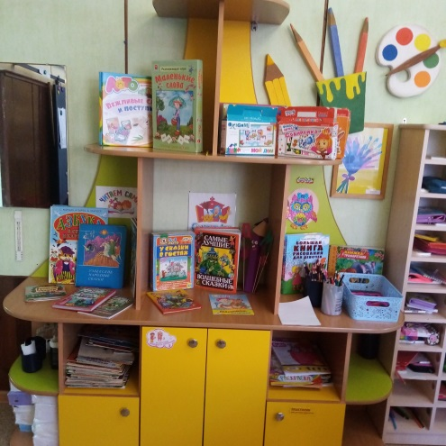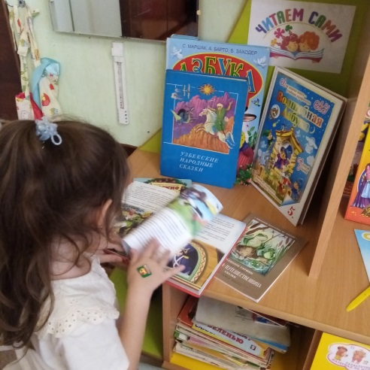
В шумном пространстве игровой комнаты обязательно должен быть островок тишины и спокойствия. Если ребенок устал от шума и хочет побыть в тишине, он может пойти в уголок уединения и релаксации, который расположен в спальне. Это уютное тихое место, в котором можно немного отдохнуть, набраться сил. В нашем «уголке уединения» находятся игрушки, с которыми можно поиграть одному, посмотреть книжки-малышки или просто полежать на мягкой подушке.
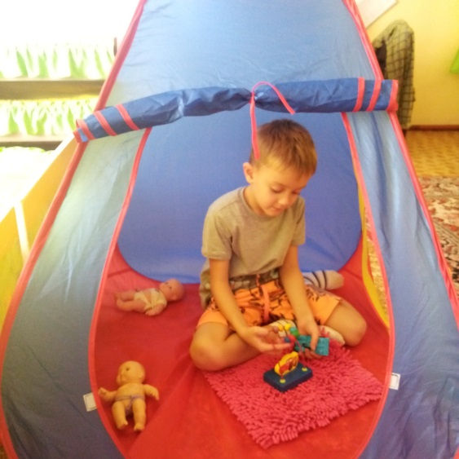
«Центр занимательной математики» имеет важные развивающие функции. В данном центре располагаются нормативно — знаковый материал: магнитная доска, наборное полотно, цветные счетные палочки, логические блоки, числовой ряд, счеты, наборы карточек на сопоставление цифры и количества, наборы кубиков с цифрами и числовыми фигурами. Плакаты с изображением геометрических фигур, объёмных геометрических фигур (куб, конус, цилиндр и др.), различные виды мозаик, современные пазлы. Достаточно широкий выбор игр на поиск недостающего объекта в ряду, на установление последовательности по степени возрастания (убывания), развивающие игры: «Логические кубики», «Уголки», «Шашки» и т.д. Игровое оборудование создаёт насыщенную, целостную среду с достаточным пространством для игр.
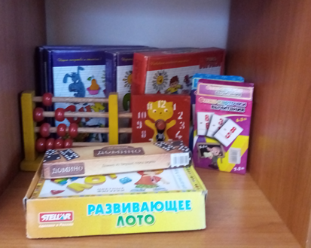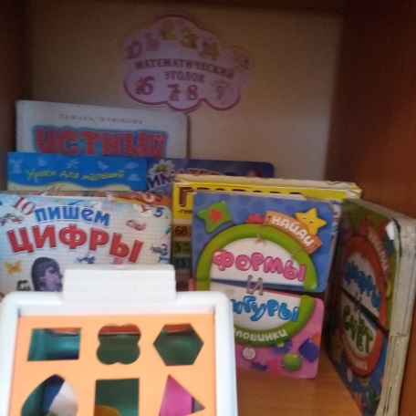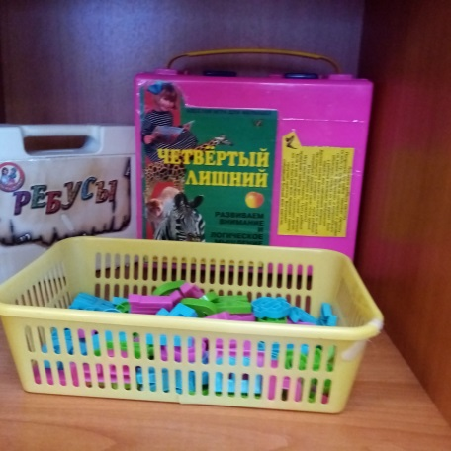
«Центр познания» требует частичной изоляции, наличия заданий различной степени сложности. Игровой материал расположен на открытых-сквозных полках, он размещен мозаично, в нескольких местах, чтобы дети не мешали друг другу. В «Центре познания» содержится: лото, домино в картинках, предметные и сюжетные картинки, тематические наборы картинок, иллюстрации, изображающие сезонную одежду, головные уборы, обувь, транспорт, посуду «чудесные мешочки», материалы на развитие мелкой моторики кистей рук, мелкая геометрическая мозаика, схемы, модели слов и предложений, пособие для обучения чтению «Окошечки», дидактические игры по обучению грамоте, касса букв с цветовым обозначением гласных, согласных, твердых и мягких звуков, схемы звукового состава слова, материалы для развития у детей графических навыков, доска, мел, указка, картинки с фабульным развитием сюжета, календарь недели, географические карты, детские энциклопедии и познавательную детскую художественную литературу, циферблат часов.

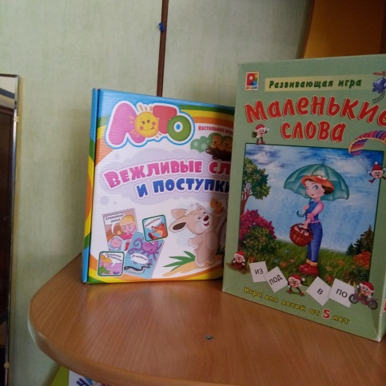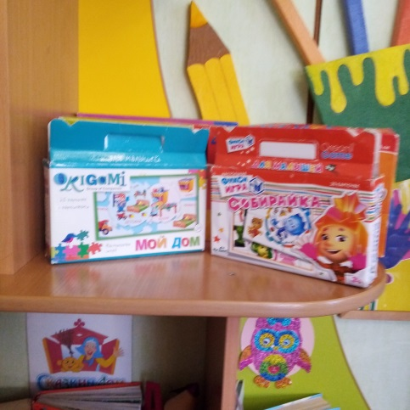

«Центр экспериментирования» представлен многообразием коллекций (грунт, камни, минералы, семена, крупы и т. д.). В нем находится материал, для осуществления опытной деятельности: лупы, микроскоп, компас, мензурки, колбы, мерные стаканчики, лейки, часы и т.д. Наши маленькие «почемучки» превращаются в любознательных исследователей, которые проводят несложные опыты, определяют свойства различных природных материалов.
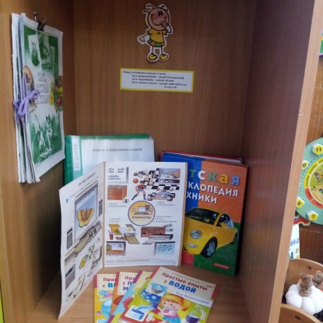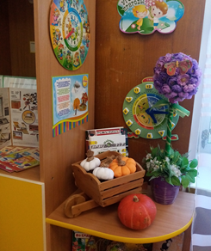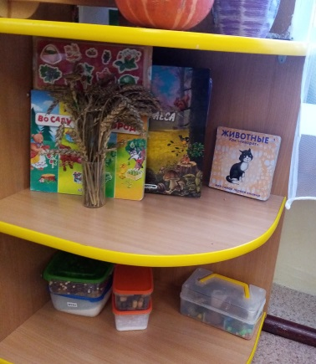

В «Центре творчества» размещены материалы для знакомства детей с различными видами изобразительного и декоративно-прикладного искусства. Материалы и оборудование, необходимые для детской изобразительной деятельности (кисти, краски, цветные карандаши, трафареты животных, пошаговые инструкции, мольберт, раскраски), для ручного труда и художественного конструирования с учетом интересов, как девочек, так и мальчиков (природный материал, клей карандаш, клей ПВА, цветная бумага, цветной картон). Все детские работы выставляются в специально отведенном месте. Работы доступны для просмотра родителям, являются украшением группы.

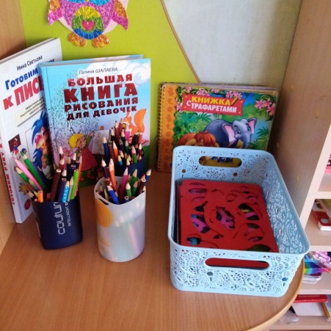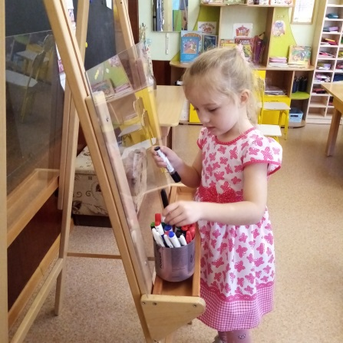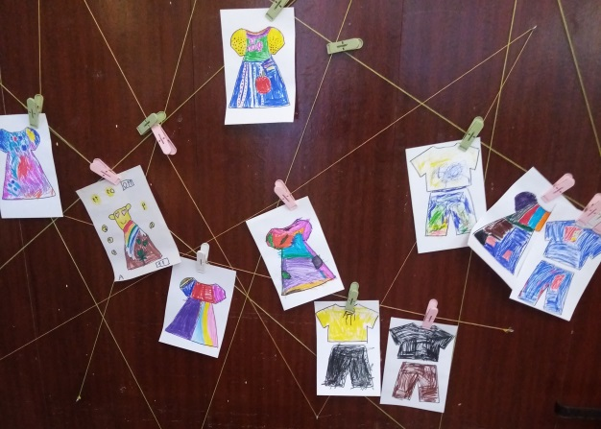

«Центр безопасности» отражает безопасность дома, на улице (ПДД) и пожарную безопасность. Он оснащён необходимыми атрибутами, игрушками, дидактическими пособиями и играми. Хорошим дидактическим пособием служит макет пожарной станции на основе конструктора «Лего», игра с объёмными фигурками «Путешествие по дорогам улиц». Игра оснащена макетом улицы, дорожными знаками, фигурками людей. Создание центра безопасности в группе помогает детям в ознакомлении с правилами и нормами безопасного поведения и формирует ценностей здорового образа жизни.
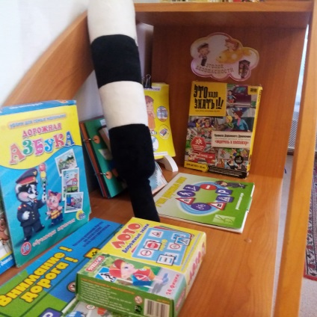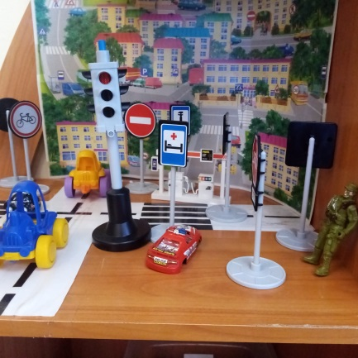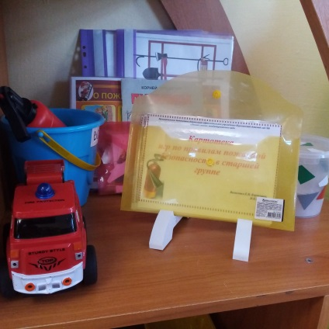

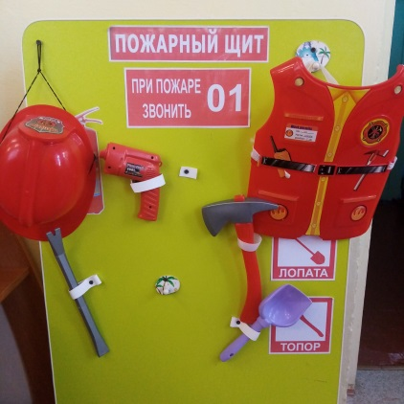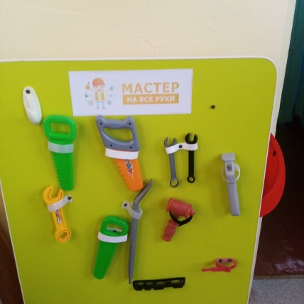
«Центр конструирования» требует свободного пространства для сооружений из крупного строительного материала. Центр расположен вблизи уголка сюжетно-ролевых игр с целью возможности использования построек в игре. Практичность его состоит в том, что с содержанием строительного уголка (конструктор различного вида, крупный и мелкий, деревянный и пластиковый) конструктор может перемещаться в любое место группы и организовывать данную деятельность, как с подгруппой детей, так и индивидуально. Это позволяет нашим детям комфортно чувствовать себя в любом уголке группы. Наши воспитанники самостоятельно при реализации своих замыслов используют схемы и модели построек. Центр дополнен мелкими игрушками для обыгрывания сюжетных игр.
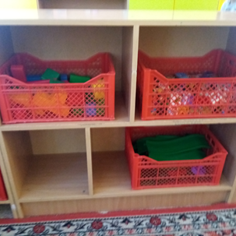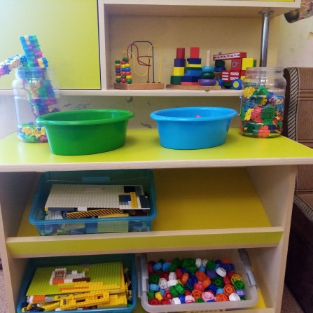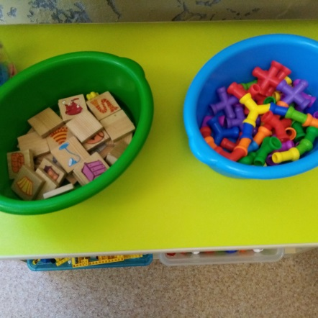

«Центр патриотического воспитания» расположен вблизи источника света. Содержание материала в данном центре обновляется в зависимости от календарных дат, изучаемых на данный момент тем недели, а так же тем, к которым у детей сохранился интерес. Центр требует частичной изоляции, расположен вдали от игровых зон. В нем содержится: Российский флаг, герб, портрет президента России, символика Красноярского края, пгт. Курагино, пособия, отражающие многонациональность нашей Родины, иллюстрационный материал по ознакомлению детей с климатическими зонами России, портреты великих людей России, образцы народного декоративно-прикладного искусства и т. д. Подобран материал о родном Красноярском крае и пгт. Курагино, дети могут познакомиться с традициями, культурой и бытом жителей Красноярского края. Подобрана художественная литература по краеведению, оформлены альбомы «Моя страна», «Мой край», «Мой город», «Моя семья».

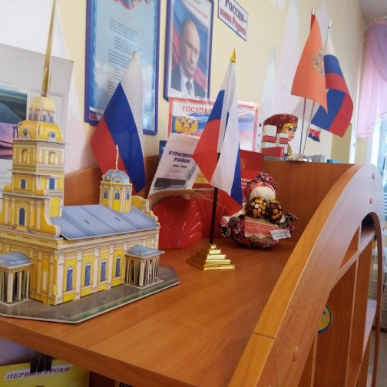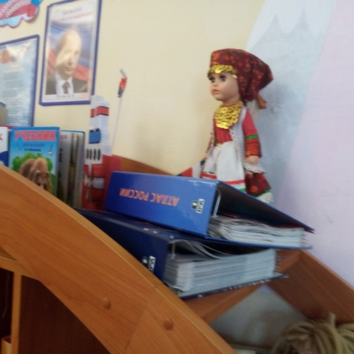

Центр «Эмоций».
Психоэмоциональное состояние ребёнка дошкольного возраста отличается нестабильностью: дети ещё не умеют адекватно выражать свои чувства, срываются на агрессию, закрываются в негативных переживаниях. Это отражается не только на психическом, но и на физическом здоровье детей. В связи с этим перед педагогом встаёт задача создания условий для формирования эмоционального благополучия ребят. Для того чтобы научить детей самоконтролю, самопринятию, в группе создан центр «Эмоций». Цель данного центра: Учить определять свое эмоциональное состояние. Развивать эмпатийные способности ребенка (способность постигать эмоциональное состояние свое и
д ругого человека). Воспитывать эмоциональную отзывчивость и сопереживание.
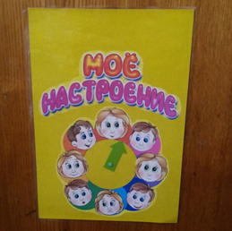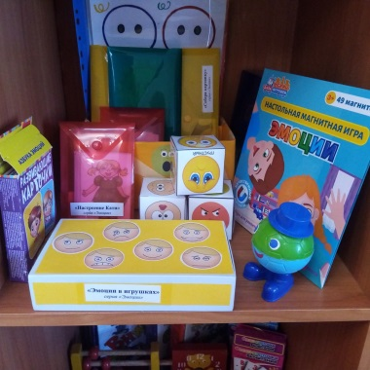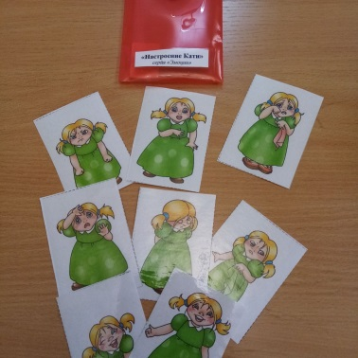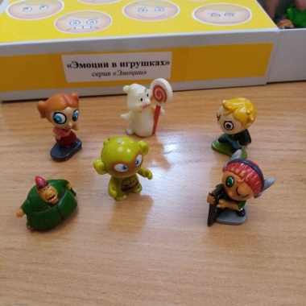
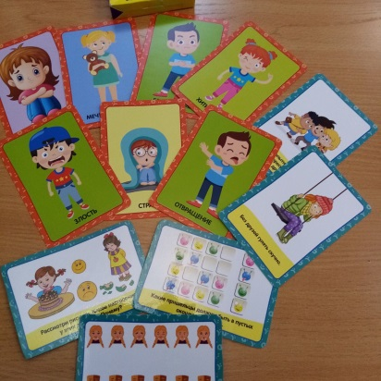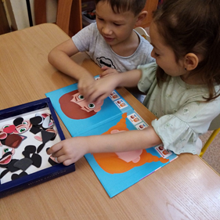

• дидактические игры (игры «Азбука настроений», «Что такое хорошо,
что такое плохо?»).
• Маски с различными эмоциональными состояниями (можно
изготовить самим, так как даже монстр может быть сначала злым,
потом добрым).
• Заготовки для портретов (овал лица, детали: глаза, губы, причёски,
можно с волосами, с ушами - в зависимости от возраста).
• «Коробка добрых дел» (чтобы отвлечься от негативных эмоций,
вспоминаем, что было сделано сегодня хорошего и «кладём» этот
поступок в коробку). Мешочки для крика и выплеска эмоций.
Таким образом, каждый ребенок выбирает занятие по интересам в любом центре, что обеспечивается разнообразием предметного содержания, доступностью и удобством размещения материалов. Было отмечено, что воспитанники меньше конфликтуют между собой: редко ссорятся из-за игр, игрового пространства или материалов, поскольку увлечены интересной деятельностью. Положительный эмоциональный настрой наших детей свидетельствует об их жизнерадостности, открытости, желании посещать детский сад.

Воспитатели группы: Е.В. Карпунина
Н.К. Цурупа

